Kildesæt i Religion og Samfund i Middelalderen

Opstil og besvar 2-3 problemstillinger, på baggrund af det udtrukne materialesæt og relevant materiale fra undervisningen

Forberedelsestid 90 minutter

Bilag 1 Pave Urban 2.s tale I Clermont, 1095. (4.150 tegn)

Bilag 2: Laurits Tuxens maleri om danskernes indtagelse af Arkona, 1894 (ca. en halv side)

Bilag 3: Amin Maalouf, Erobringen af Jerusalem set fra muslimsk side, 1983, (3.400 tegn)

Bilag 4: Filmplakat, Indiana Jones og Det Sidste Korstog, Spielberg, 1989 (ca. en halv side)

Omfang 4,1 normalsider

Bilag 1: Pave Urban 2.s tale I Clermont
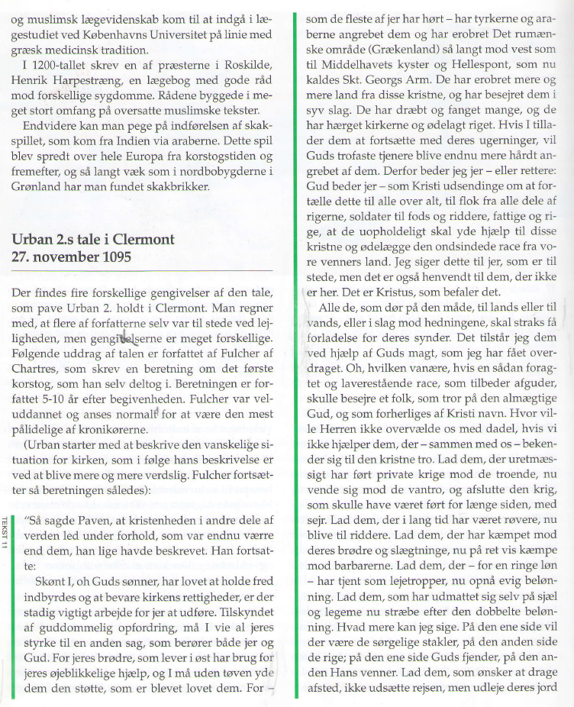

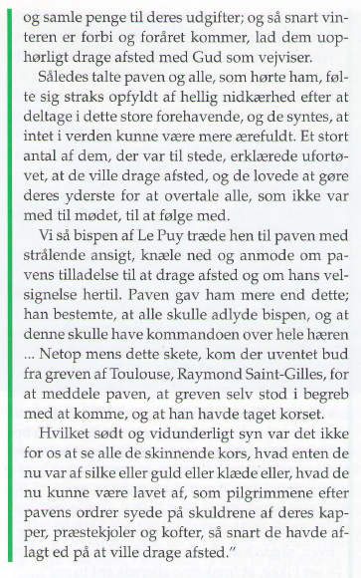

.

Bilag 2: Laurits Tuxens maleri om danskernes indtagelse af Arkona
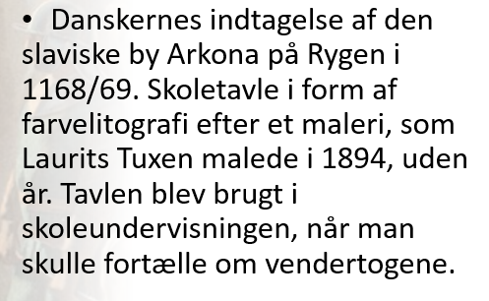

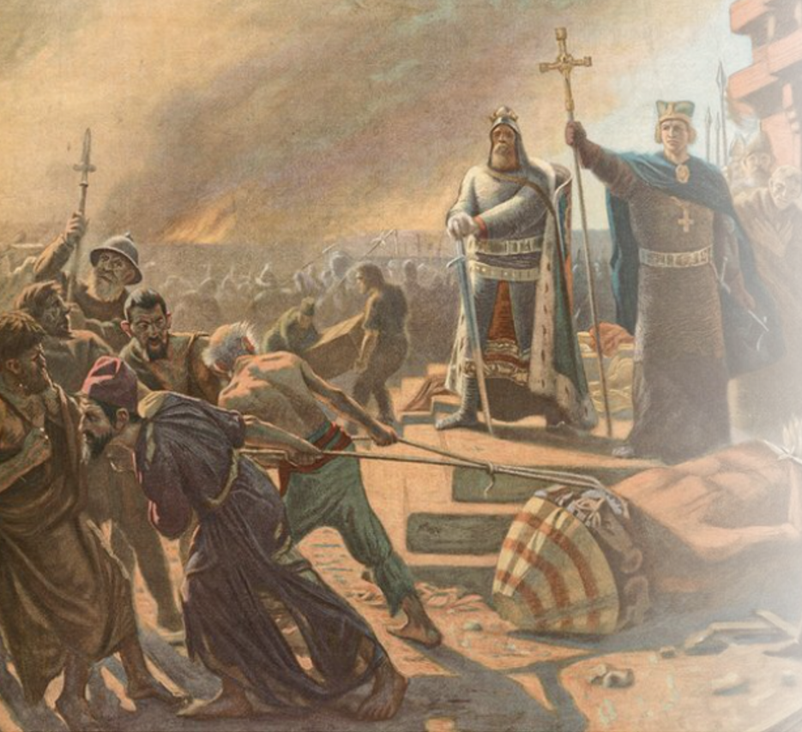

Bilag 3: Erobringen af Jerusalem set fra muslimsk side
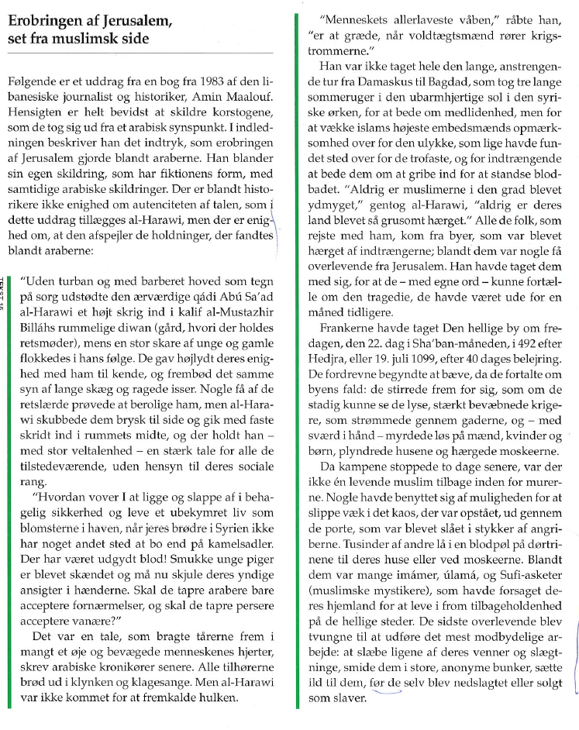

Bilag 4: Filmplakat: Indiana Jones og det sidste korstog, Steven Spielberg, 1989



